**今日动态**

**一、来园**

**今天来园人数为23人，小朋友们来园时的情绪都很好哦！**

1. **户外**

**今天是户外，孩子们在轮胎区进行了游戏。**

**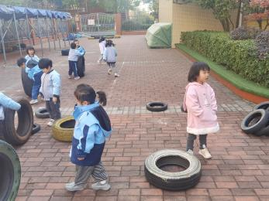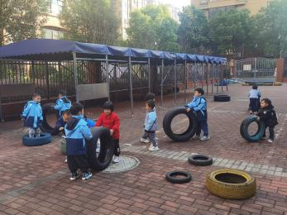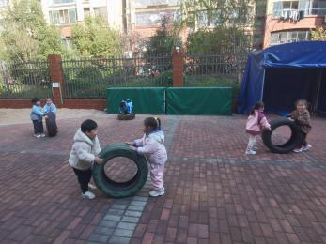**

**三、区域游戏：**

|  |  |  |
| --- | --- | --- |
| IMG_20241202_085047 | IMG_20241202_085052 | IMG_20241202_085058 |
| IMG_20241202_085103 | IMG_20241202_085111 | IMG_20241202_085136 |
| IMG_20241202_085159 | IMG_20241202_085210 | IMG_20241202_090458 |

**四、集体活动：**

**综合：有趣的五官**

这是一次综合活动。耳、眉、眼、鼻、口统称为五官，每一部分都起着各自不同的作用。由于小班幼儿具有较强的好奇心，对周围事物的兴趣非常浓厚，为了让孩子们更好地了解、感知五官，知道它们不同的作用并学会自我保护，我们预设了这一活动。

小班的幼儿对五官已经有了初浅的认识和了解，大部分孩子都能说出每一器官的名称，五官对于幼儿来说应该是既熟悉又陌生。由于幼儿自我保护能力比较差，经常会用手挖鼻孔或者把脏东西放到嘴里，因此有必要让幼儿了解五官的用途，启发幼儿如何保护五官。

**高煜宁、许皓宇、胡皓泽、张一航、顾嘉、陶亦修、张展旭、印桉聿、冯奕程、史心烨、谭安哲、张若瑾、谭悦、****王雨桐**初步感知五官，有探索五官的兴趣。**唐若茜、****周子懿、刘欣妍、李奕彤、陆晟钰、张先彤、唐艺哲、李星渔、周洢柠**在游戏中熟悉五官的位置并能正确的表述。

**生活活动情况：**

1.午餐情况：

今天的午饭吃的是牛腩煨土豆和青菜炒豆腐干。大部分的孩子是能够自主进餐的，并且有较好的进餐习惯。但还有个别幼儿的握勺姿势不是很标准。根据观察，我们小五班有很多孩子都有不爱吃蔬菜的习惯，需要家长们回家再继续跟进、配合一起让孩子不挑食，爱吃饭。

2.午睡情况：

午睡时，有个别孩子入睡比较晚，大家需要调整孩子的作息时间哦！

**家园合作：**

1.动态上的照片，仅作为老师观察时的随拍，并不是所有孩子的照片都会呈现，

2.部分幼儿的水杯里的水量过多，孩子喝不了，请装入适量的水。